卖点。
文章主要讲卖点，仅针对连板不适用其他模式。卖点，我个人分为两种大类。第一大类:今日做对了的情况，也就是成功连板了。

1、强势封板。
如图所示封住之后没有大幅漏单，没有开板的情况。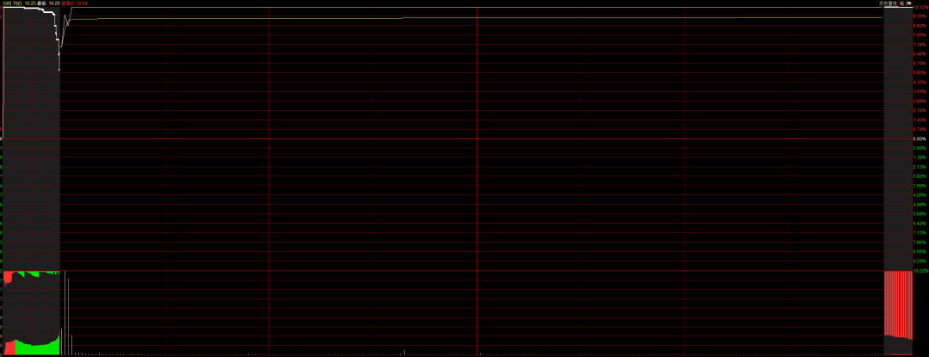一般反应到K线量柱就是正常量。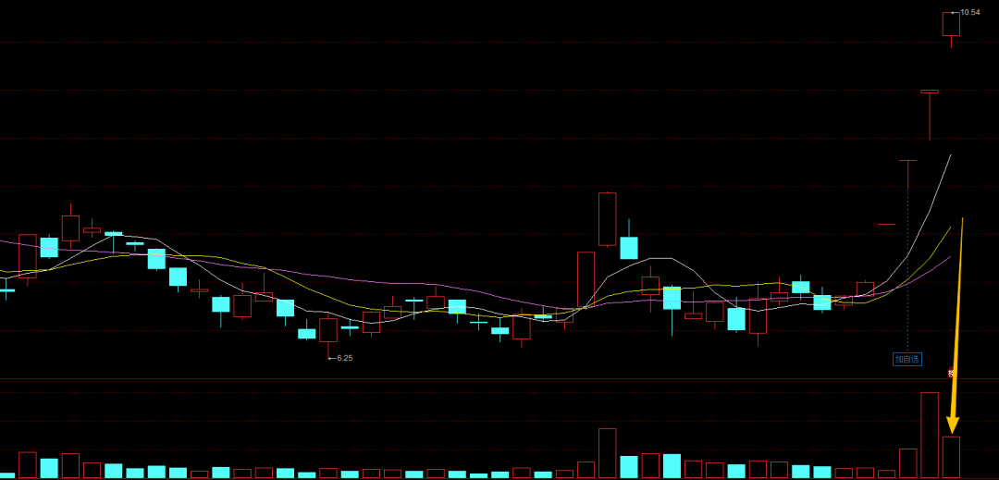这时候就要结合前面涨停时量柱去看。①前一日是爆量了，今天缩量加速上板，且板块环境好，那么次日就是高开，缩量上板预期。次日如果没有高开超5%竞价就是第一卖点，此时可以选择出一半，剩下的开盘看，如果开盘冲高，就需要关注量柱，量能放大逼近爆量日的情况下，冲高或者涨停就是卖点，或者破5%也是卖点。高开超5%的，开盘看，冲板的情况下适度格局，持续关注量能，量能持续放大逼近爆量日就要小心适度减仓，日内破5%也是卖点。总结，前日爆量（近几个涨停最大的量，且是非常明显如2倍量这种），今日缩量，次日就是看高开加速上板预期，高开幅度小于5%是第一卖点，开盘下杀的直接清，开盘上涨的，关注量能，量能没放大适度格局，量能放大或者涨幅破5%就是清仓点。如果次日加速上板就是符合预期， 有10%+以上的利润垫之后就没有固定的S点了，格局与否看个人。②如果前一日是正常量，今天还是正常量强势涨停，那么次日就是大概率爆量，爆量日一般波动较大，也可以理解为分歧日。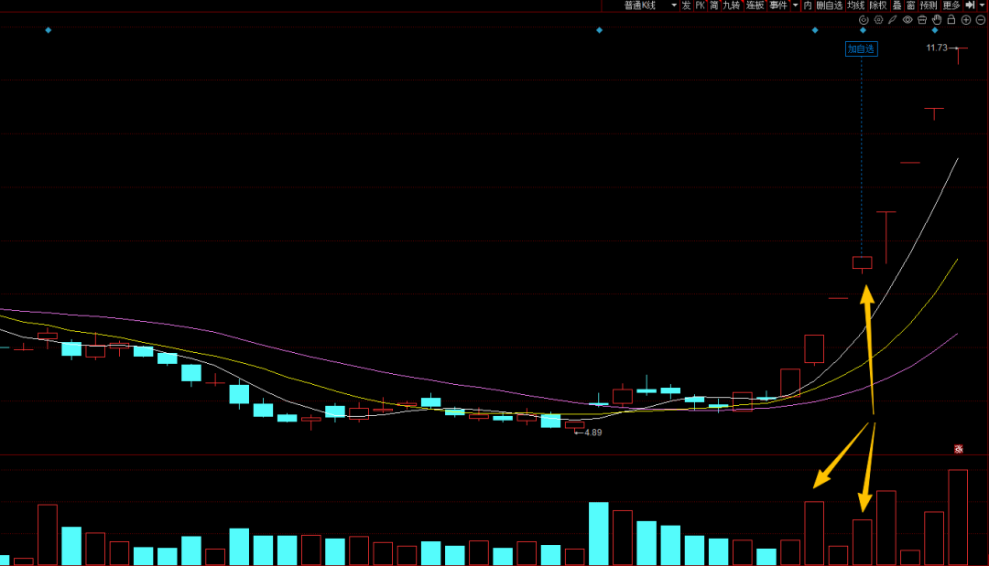如上图，4板的时候是正常量，且前一天也是正常量，对应的次日五板就是爆量预期，一字开盘之后直接炸到水下。连续两天正常量后，第三天爆量日可以理解为博弈点，大高开是第一卖点， 这种通常都有一个大幅下杀的过程。至于能否格局就看大幅下杀之后能不能拉回来超过开盘价回封，这个就是看个人格局，博弈对了，次日可能加速，博弈错了就是大肉回吐，这种就是个人决定了，要纠结卖点的话，一般都是大高开的时候。以上是当天强势涨停，次日高开的两种情况。③如果碰到次日低开，竞价就是第一卖点，尽量以做错的心态去应对，少亏当赚。

2、爆量弱势板、烂板。
如图所示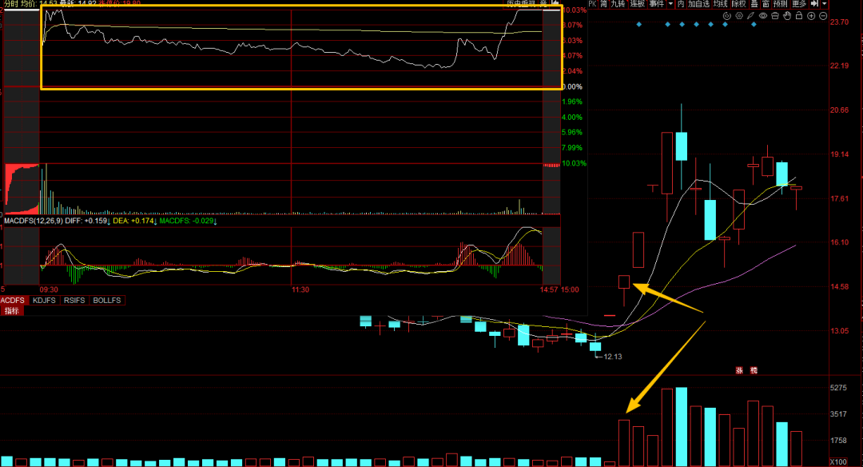
图1
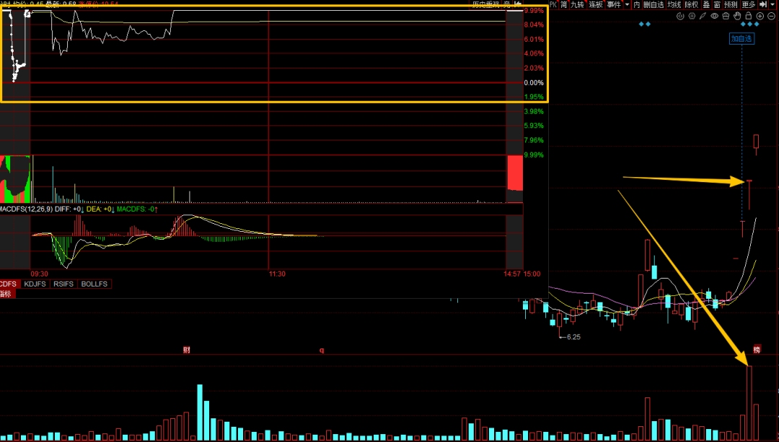图2弱势板其实也就是上面讲的分歧日，这种板很简单，①次日高开就是弱转强的信号，再看开盘后的力度，开盘直接拉升冲高，就是确定性的弱转强，拉升幅度超过7%一般都会去冲击涨停，如图1次日就是小高开后开盘拉升，确定弱转强。如图2就是竞价直接非常明确的弱转强高开7%然后秒板。次日弱转强，这种情况涨停就看量能。量能没有超过烂板爆量日就可以理解为加速板，后面继续溢价预期，这种一般可以考虑格局。量能超过烂板爆量日，形成连续两天爆量，就可以考虑板砸。②如果次日高开，开盘后下杀，卖点就是0%确保红盘走。③如果碰到次日低开，竞价就是第一卖点，尽量以做错的心态去应对，少亏当赚。

第二大类：今日做错了，断板的处理方式。

1、弱转强高开
①当日炸板，次日高开，开盘极为重要，开盘立马拉升多看一会，开盘后5分钟内有冲上7%，则可定义为真的反包弱转强，稍微格局一下，看看冲板或者封板力度，如果跌破分时均线也就是你们分时图上看到的那根黄线，就是大多数人的S点。记住核心的一点，竞价弱转强，开盘的后标准走势就是迅速大幅拉升，且要破7%以上，只有突破7%以上才会吸引到短线客和量化来打板，拉个5-6%的那种要小心是骗炮，这个时候不好确定走不走就看分时黄线，破黄线就要走，不破犹豫一会等等也没问题，收盘前没反包也走。。②当日炸板，次日高开，开盘下砸的，以0%为底线，破了就走，收盘前没反包也走。

2、弱势低开
碰到低开基本上没啥办法，主要以减亏为主。①前一日负反馈不是很大，如开盘6%盘中涨停，收盘0%-2%这类，亏损幅度不大，次日小幅低开是第一卖点，因为低开少很多短线客会及时止损，开盘后抛压会比较大。前一日负反馈严重，如高开直接砸收盘深水甚至跌停，亏损幅度大，次日小低开，则可以看看盘中资金自救的情况，一般会有冲高，但这种很难立马上去，所以冲高是减亏的卖点。③竞价直接深水大低开，不管前一日负反馈严不严重，如果不是3板以上的，正常都会有资金自救，正常卖点就是分时冲高的时候。极端情况可能会继续杀，这种时候日内只能板砸，拉长周期来看后续正常是会有修复，另外的处理方式就是等跌停次日下杀补一笔自救，不过这种我不考虑。（注意是3板以内的，高位板不适用）

